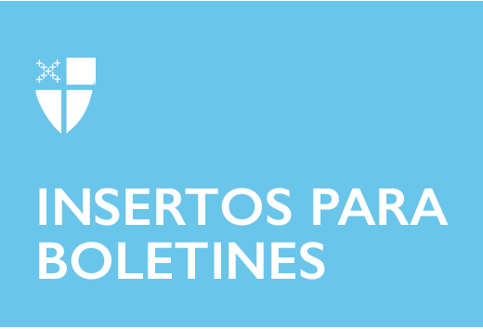

Explore el Camino del Amor: Bendecir

La tradición cristiana nos llama no sólo a creer, sino también a bendecir al mundo con las Buenas Nuevas que hemos aprendido.

Como nos dice el autor del evangelio de Marcos, Jesús dijo: “Vayan por todo el mundo y anuncien las buenas nuevas a toda criatura”. Cuando incorporamos en nuestras vidas el hábito de bendecir a otros, estamos poniendo EN PRÁCTICA nuestro amor al convertirnos en Buenas Nuevas para otros.

Como parte del Camino del Amor, la bendición nos brinda un modo de seguir el ejemplo de Jesús. Así como Jesús fue líder y maestro, él también fue hijo, amigo y siervo. Jesús entendió la necesidad de conocer y de ser conocido por los miembros de su comunidad y más allá. Entendió que ser visto, invitado y bienvenido son medios de compartir la bendición.

Asimismo, somos llamados a conocer y ser conocidos, en el nombre del amor. Somos llamados a ver, a invitar y a recibir como ejemplos vivos de Buenas Nuevas. Así como los apóstoles fueron llamados a dar y a enseñar y a curar, somos llamados a impartir los dones que tenemos para bendecir, ya que Dios nos ha dado tanto. Buscar, nombrar y celebrar la presencia del amor de Dios en nuestras vidas y en las vidas de otros es parte de ser buenas nuevas.

Se nos pide que trabajemos juntos mientras compartimos este amor, para no estar solos en nuestro trabajo, sino actuando juntos como Cuerpo de Cristo, siendo sus manos y pies en este mundo, damos vida a las Buenas Nuevas para las personas aquí y ahora.

Formar parte de una comunidad de adoración y servicio es parte de las Buenas Nuevas. Como nos dice el escritor de la Carta a los Hebreos: “No descuides hacer el bien y compartir lo que tienes, porque tales sacrificios agradan a Dios”. Se nos pide que entreguemos gratuitamente nuestros recursos, nuestras historias y experiencias, nuestro tiempo y nuestra atención. Y se nos pide que invitemos a otros a este Camino del Amor. Nos bendecimos en el proceso. Otros serán bendecidos en el proceso.

Así es como el mundo llegará a saber quiénes somos y en qué creemos: mediante la forma en que los bendecimos.

¿Se comprometerá con la práctica de bendecir a otros? ¿Conoce a otras personas que estén bendiciendo a otros, con las que pueda unirse para multiplicar esas bendiciones?

Aprenda más sobre el Camino del Amor aquí: episcopalchurch.org/wayoflove. Empieza o profundiza con el compañero Manual de práctica para BENDECIR: iam.ec/ewol.

